Муниципальное бюджетное общеобразовательное учреждение
гимназия № 12
города Липецка

Программа духовно-нравственного развития и
воспитания обучающихся на ступени
начального общего образования
«Радугой раскрасим детство»

Липецк 2012

1. Программа духовно-нравственного развития и воспитания обучающихся
на ступени начального общего образования

1. 1. Пояснительная записка

Концептуальной основой Программы духовно-нравственного развития и воспитания обучающихся на ступени начального общего образования являются базовые национальные ценности российского общества с учётом культурно-исторических, социально-экономических и иных особенностей Липецкого региона, образовательного процесса МОУ гимназии № 12 г. Липецка.
Нормативно-правовой и методологической основой являются Закон Российской Федерации «Об образовании», Федеральный государственный образовательный стандарт начального общего образования, Концепция духовно-нравственного развития и воспитания личности гражданина России в сфере общего образования, Концепция единого воспитательного пространства г. Липецка, концепция воспитательной системы «Гармония», программы внутреннего образовательного пространства гимназии.
Данная Программа направлена на организацию нравственного уклада школьной жизни, включающего воспитательную, учебную, внеучебную, социально значимую деятельность обучающихся, основанного на системе духовных идеалов, ценностей, моральных приоритетов, реализуемого в совместной социально-педагогической деятельности гимназии, семьи и других субъектов общественной жизни.
Ключевая роль в духовно-нравственном сплочении общества отводится образованию. Школа – единственный социальный институт, через который проходят все граждане России. Ценности личности, конечно, в первую очередь формируются в семье. Но наиболее системно, последовательно и глубоко духовно-нравственное развитие и воспитание личности происходит в сфере образования. Поэтому именно в школе должна быть сосредоточена не только интеллектуальная, но и духовная, культурная жизнь школьника.
Ребенок школьного возраста, особенно в начальной школе, наиболее восприимчив к духовно-нравственному развитию и воспитанию. Пережитое и усвоенное в детстве отличается большой психологической устойчивостью.
Современный ребенок находится в огромном информационном и социальном пространстве. На него воздействуют потоки информации, получаемой благодаря Интернету, телевидению, компьютерным играм, СМИ. Воспитательное и социализирующее воздействие (не всегда позитивное) этих и других источников информации нередко является доминирующим в процессе развития и воспитания. В современных условиях усиливается конфликт между характером усвоения ребенком знаний и ценностей в школе и вне школы, который меняет структуру мышления детей, их самосознание и миропонимание, ведет к формированию эклектичного мировоззрения, потребительского отношения к жизни, морального релятивизма.
Формой организации взаимодействия поколений должна быть воспитательная деятельность. Причем ее результативность прямо связана со способностью осуществлять ее как многосубъектную, с использованием на всех уровнях управления механизмов социального партнерства, а также широким привлечением к ее выработке и реализации самих обучающихся.
Результативная воспитательная деятельность должна обеспечить обществу и государству возможности инновационного развития за счет создания условий для успешной социализации и эффективной самореализации обучающихся, развития и эффективного использования их потенциала в интересах страны.
В настоящее время гимназисты ориентированы на позитивную деятельность, гораздо свободнее в своих устремлениях, лучше ориентируются в современном коммуникативном пространстве, готовы к освоению нового.
Общий смысл воспитательной деятельности – создание условий и стимулов для жизнедеятельности обучающихся, которые способствовали бы проявлению, развитию и реализации задатков, способностей и талантов учащихся в целях социально-экономического и политического прогресса российского общества. При этом общество, родители хотят видеть детей нравственными, ценящими свою Родину и историю, высококультурными, образованными, инновационными, предприимчивыми и здоровыми.
Изучение состояния и динамики развития воспитательного процесса в гимназии показывает, что в гимназии создана и функционирует воспитательная система «Гармония», которая охватывает весь педагогический процесс, интегрируя учебные занятия, внеурочную жизнь детей, разнообразную деятельность и общение за пределами гимназии, вливание социальной, природной, предметно-эстетической среды в непрестанно расширяющееся воспитательное пространство. В гимназии реализуется долгосрочная программа воспитания, целевые воспитательные программы внутреннего образовательного пространства: «Одаренные дети», «Симфония жизни», «Золотое сечение», «Пять шагов», «Родники здоровья», «Колокольчики детства», «Педагогический альянс». Активно подключены к воспитательному процессу органы государственно-общественного управления: Совет гимназии, Советы параллелей, Попечительский совет, общегимназический родительский комитет. Органы ученического самоуправления находятся на этапе развития. На кафедре воспитательной работы гимназии ведется экспериментальная и научно-исследовательская деятельность, предполагающая разработку, обсуждение, экспертизу новых программ, новых технологий воспитания, выполняющая консультативные, прогностические, экспертные, мониторинговые функции.
В гимназии создано и развивается единое воспитательное пространство: по совместным планам и договорным обязательствам осуществляется сотрудничество с различными учреждениями, совместная деятельность гимназического сообщества, жителей района гимназии, выпускников.
К воспитательному процессу активно привлекается информационная служба гимназии: гимназический сайт регулярно обновляется, действует сайт кафедры воспитательной работы, раз в четверть выпускается гимназическая газета «Гармония», регулярно проводятся радиогазеты и видеоновости гимназии, имеется банк медиаресурсов в организации воспитательного процесса.
В гимназии реализуется годовой круг праздников и традиционных мероприятий, используется система коллективных творческих дел, существуют гимназические традиции и символика (значок, гимн).
Одно из главных направлений предметных кафедр в гимназии – воспитательное. Осуществляется интеграция основного и дополнительного образования.
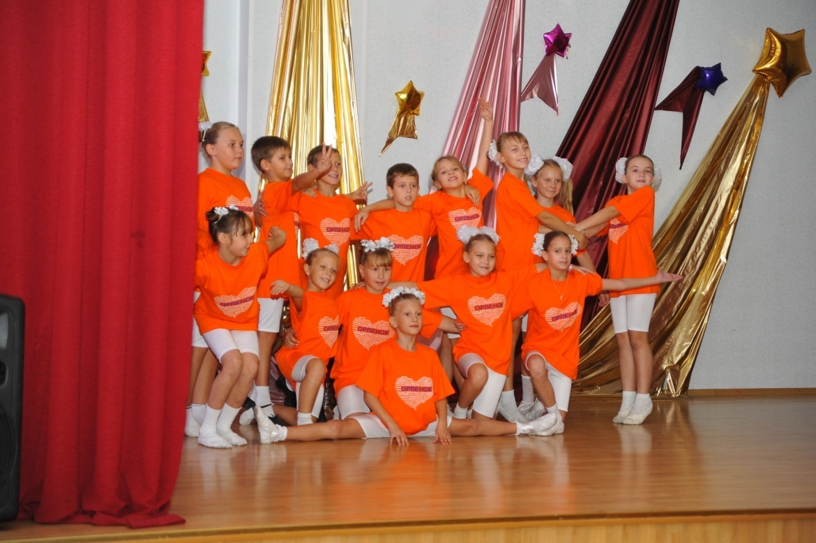

1.2. Цель и задачи духовно-нравственного развития и воспитания
обучающихся на ступени начального общего образования

Национальная образовательная инициатива «Наша новая школа» выделяет приоритетное направление развития современной школы – раскрытие способностей каждого ученика, воспитание порядочного и патриотичного человека, личности, готовой к жизни в высокотехнологичном, конкурентном мире. Школьное обучение должно быть построено так, чтобы выпускники могли самостоятельно ставить и достигать серьёзных целей, умело реагировать на разные жизненные ситуации.
Основываясь на преемственности и соподчинении целевых установок в области духовно-нравственного воспитания обучающихся, МОУ гимназия №12 г. Липецка выстраивает иерархию целей (данные в таблице).

Концепция духовно-нравственного развития и воспитания личности гражданина России | Воспитание, социально-педагогическая поддержка становления и развития высоконравственного, ответственного, творческого, инициативного, компетентного гражданина России
Концепция единого воспитательного пространства г. Липецка | Обеспечение условий для подготовки человека развитого, компетентного, способного социально и профессионально адаптироваться в быстро меняющемся мире и стремящегося творчески преобразовывать муниципальную среду в соответствии с общечеловеческими и социально-значимыми ориентирами
МОУ гимназия № 12 г. Липецка | Воспитание гармоничной, нравственной, интеллектуальной, физически развитой личности, способной к творчеству и самоопределению; адаптированной к быстроизменяющимся условиям жизни; с активной гражданской позицией.  Обеспечение условий для развития и реализации потенциала обучающихся в интересах России (максимальное развитие способностей обучающихся, их личностная, социальная самореализация, формирование идентичности гражданина России).

Задачи духовно-нравственного развития и воспитания обучающихся на ступени начального общего образования:

Примерная программа духовно-нравственного развития и воспитания обучающихся на ступени начального общего образования | МОУ гимназия № 12 г. Липецка
В области формирования личностной культуры:
- формирование способности к духовному развитию, реализации творческого потенциала в учебно-игровой, предметно-продуктивной, социально ориентированной деятельности на основе нравственных установок и моральных норм, непрерывного образования, самовоспитания и универсальной духовно нравственной компетенции — «становиться лучше»  - укрепление нравственности, основанной на свободе воли и духовных отечественных традициях, внутренней установке личности школьника поступать согласно своей совести  - формирование основ нравственного самосознания личности (совести) — способности младшего школьника формулировать собственные нравственные обязательства, осуществлять нравственный самоконтроль, требовать от себя выполнения моральных норм, давать нравственную оценку своим и чужим поступкам  - формирование нравственного смысла учения  - формирование основ морали — осознанной обучающимся необходимости определённого поведения, обусловленного принятыми в обществе представлениями о добре и зле, должном и недопустимом, укрепление у обучающегося позитивной нравственной самооценки, самоуважения и жизненного оптимизма  - принятие обучающимся базовых национальных ценностей, национальных и этнических духовных традиций  - формирование эстетических потребностей, ценностей и чувств  - формирование способности открыто выражать и отстаивать свою нравственно оправданную позицию, проявлять критичность к собственным намерениям, мыслям и поступкам  - формирование способности к самостоятельным поступкам и действиям, совершаемым на основе морального выбора, к принятию ответственности за их результаты  - развитие трудолюбия, способности к преодолению трудностей, целеустремлённости и настойчивости в достижении результата | - обращать ум и чувства учащихся к деянию добра, к радостной готовности бороться и побеждать, формировать нравственные основы личности младшего школьника  - формировать национальное самосознание и духовное здоровье учащихся  - развивать память, логику, интеллект, воображение, творческое начало младших школьников  - воспитывать у учащихся потребность к рассуждению, размышлению над такими вечными понятиями, как дружба, благородство, добро, истина  - побуждать учащихся к духовному общению, глубоким раздумьям о жизни, человеке  - формировать первичные мировоззренческие ориентации и духовные ценности младших школьников с целью принятия правильного выбора в жизненных ситуациях  - воспитывать чувство уважения к разнообразному труду, формировать трудовую активность младших школьников, их ответственность за полученный результат  - формировать психологическую устойчивость к трудностям
В области формирования социальной культуры:
- формирование основ российской гражданской идентичности  - пробуждение веры в Россию, свой народ, чувства личной ответственности за Отечество  - воспитание ценностного отношения к своему национальному языку и культуре  - формирование патриотизма и гражданской солидарности  - развитие навыков организации и осуществления сотрудничества с педагогами, сверстниками, родителями, старшими детьми в решении общих проблем  - укрепление доверия к другим людям  - развитие доброжелательности и эмоциональной отзывчивости, понимания других людей и сопереживания им  - становление гуманистических и демократических ценностных ориентаций  - формирование осознанного и уважительного отношения к традиционным российским религиям и религиозным организациям, к вере и религиозным убеждениям  - формирование толерантности и основ культуры межэтнического общения, уважения к языку, культурным, религиозным традициям, истории и образу жизни представителей народов России | - воспитывать чувство уважения к прошлому своей Родины, воспитывать у младших школьников понятие истинного патриотизма  - привить социальные нормы толерантности, веротерпимости, миролюбия среди обучающихся  - способствовать расширению знаний учащихся об окружающем мире, показывать роль и значение приобретенных знаний в современной жизни, побуждать учащихся к высказыванию собственных суждений об окружающем мире, готовить младших школьников к взрослой жизни  - формировать опыт деловых, межличностных, групповых отношений, первых социальных навыков, требующихся для будущей жизни младших школьников
В области формирования семейной культуры:
- формирование отношения к семье как основе российского общества  - формирование у обучающегося уважительного отношения к родителям, осознанного, заботливого отношения к старшим и младшим  - формирование представления о семейных ценностях, гендерных семейных ролях и уважения к ним  - знакомство обучающегося с культурно-историческими и этническими традициями российской семьи | - формировать личность ребенка путем осмысления высших ценностей человеческого бытия (добро, самопожертвование, уважение к старшим)  - воспитывать чувство уважения к своей семье, родителям, развивать представления учащихся о семейных ценностях (уважение, забота, взаимная ответственность, терпимость)  - развивать у учащихся осознание своего «Я» как маленького, но неразрывного звена большой человеческой общности – семьи, рода, нации, человечества
1.3. Основные направления и ценностные основы духовно-нравственного
развития и воспитания обучающихся

Основные направления духовно-нравственного развития и воспитания обучающихся в гимназии ориентированы на личность ребенка, на развитие его природных задатков и способностей, на создание в гимназии обстановки социальной защищенности, творческого содружества. В качестве системообразующих факторов выступают «познавательная деятельность» и «общечеловеческие ценности». Основным содержанием духовно-нравственного развития младших школьников являются ценности, хранимые в социально-исторических, культурных, семейных, религиозных традициях многонационального народа России и передаваемые от поколения к поколению.
Традиционными источниками нравственности являются десять базовых национальных ценностей:
- патриотизм (любовь к России, к своему народу, к своей малой родине; служение Отечеству);
- социальная солидарность (свобода личная и национальная; доверие к людям, институтам государства и гражданского общества; справедливость, милосердие, честь, достоинство);
- гражданственность (правовое государство, гражданское общество, долг перед Отечеством, старшим поколением и семьей, закон и правопорядок, межэтнический мир, свобода совести и вероисповедания);
- семья (любовь и верность, здоровье, достаток, почитание родителей, забота о старших и младших, забота о продолжении рода);
- труд и творчество (творчество и созидание, целеустремленность и настойчивость, трудолюбие, бережливость);
- наука (познание, истина, научная картина мира, экологическое сознание);
- традиционные российские религии (учитывая светский характер обучения в государственных и муниципальных школах, ценности традиционных российских религий принимаются школьниками в виде системных культурологических представлений о религиозных идеалах);
- искусство и литература (красота, гармония, духовный мир человека, нравственный выбор, смысл жизни, эстетическое развитие);
- природа (жизнь, родная земля, заповедная природа, планета Земля);
- человечество (мир во всем мире, многообразие культур и народов, прогресс человечества, международное сотрудничество).
В соответствии со Стандартом вышеприведенные базовые национальные ценности являются инвариантной (обязательной) основой воспитательной деятельности.
Направление | Задачи | Ценности
Воспитание гражданственности, патриотизма, уважения к правам, свободам и обязанностям человека.  Программный модуль  «Под небом голубым»  (синий, голубой, фиолетовый цвета радуги) | Формировать национальное самосознание и духовное здоровье учащихся.  Воспитывать чувство уважения к прошлому своей Родины, воспитывать у младших школьников понятие истинного патриотизма.  Привить социальные нормы толерантности, веротерпимости, миролюбия среди обучающихся. | Любовь к России, своему народу, Липецкой области, городу Липецку; служение Отечеству; правовое государство; гражданское общество; закон и правопорядок; поликультурный мир; свобода личная и национальная; доверие к людям, институтам государства и гражданского общества
Воспитание нравственных чувств и этического сознания  Программный модуль  «Души прекрасные порывы» | Обращать ум и чувства учащихся к деянию добра, к радостной готовности бороться и побеждать, формировать нравственные основы личности младшего школьника.  Побуждать учащихся к духовному общению, глубоким раздумьям о жизни, человеке.  Воспитывать у учащихся потребность к рассуждению, размышлению над такими вечными понятиями, как дружба, благородство, добро, истина. | Нравственный выбор; жизнь и смысл жизни; справедливость; милосердие; честь; достоинство; уважение к родителям; уважение достоинства человека, равноправие, ответственность и чувство долга; забота и помощь, мораль, честность, щедрость, забота о старших и младших; свобода совести и вероисповедания; толерантность, представление о вере, духовной культуре и светской этике
Воспитание трудолюбия, творческого отношения к учению, труду, жизни  Программный модуль  «Золотые руки»  (желтый цвет радуги) | Развивать память, логику, интеллект, воображение, творческое начало младших школьников | Уважение к труду; творчество и созидание; стремление к познанию и истине; целеустремлённость и настойчивость; бережливость; трудолюбие
Воспитание ценностного отношения к природе, окружающей среде (экологическое воспитание)  Программный модуль  «Зеленый дом»  (зеленый цвет радуги) | Способствовать расширению знаний учащихся об окружающем мире, показывать роль и значение приобретенных знаний в современной жизни, побуждать учащихся к высказыванию собственных суждений об окружающем мире, готовить младших школьников к взрослой жизни. | Родная земля; природа Липецкого края; планета Земля; экологическое сознание
Приоритетное направление
Воспитание ценностного отношения к прекрасному, формирование представлений об эстетических идеалах и ценностях (эстетическое воспитание)  Программный модуль  «Солнце есть в каждом»  (оранжевый цвет радуги) | Обращать ум и чувства учащихся к деянию добра, к радостной готовности бороться и побеждать, формировать нравственные основы личности младшего школьника.  Формировать национальное самосознание и духовное здоровье учащихся.  Формировать первичные мировоззренческие ориентации и духовные ценности младших школьников с целью принятия правильного выбора в жизненных ситуациях.  Воспитывать чувство уважения к разнообразному труду, формировать трудовую активность младших школьников, их ответственность за полученный результат. | Красота; гармония; духовный мир человека; эстетическое развитие, самовыражение в творчестве и искусстве

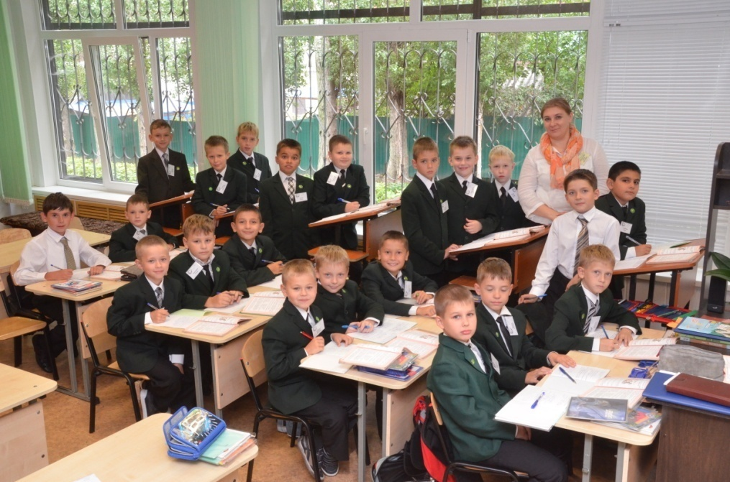
1.4. Принципы и особенности организации содержания духовно -нравственного развития и воспитания обучающихся.

Реализация этих идей основывается на следующих принципах образовательного процесса:
- Сочетание традиций с созданием механизма непрерывного обновления всех компонентов системы духовно-нравственного развития и воспитания обучающихся.
- Идентификация (персонификация), отношение к личности, её внутренней свободе, воспитанию и развитию, как к главной ценности образовательного процесса.
- Ориентация на идеал, целенаправленная ориентированность на ценностные отношения.
- Гуманизация, природосообразность, развивающее обучение, дифференциация, системно-деятельностная организация воспитания.
- Следование нравственному примеру, связь воспитания с жизнью.
- Принцип единства, целостности и преемственности в воспитании.
- Принцип «подхода к человеку с оптимистической гипотезой» (А.С. Макаренко).
- Полисубъектность, диалогическое общение, воспитание в коллективе.
Особенностью организации духовно-нравственного развития и воспитания обучающихся в МОУ гимназии №12 г. Липецка является его интеграция в процесс обучения и внеурочную деятельность, в ходе которой решаются проблемы коллективного и индивидуального воспитания в классе, гимназии, а также в учреждениях дополнительного образования. Кроме того, воспитательная работа гимназии подразумевает связь с семьёй и общественностью и включает её в сферу своей деятельности.
Системообразующими факторами воспитательной системы являются «познавательная деятельность» и «общечеловеческие ценности» (человек, семья, труд, знания, культура, Отечество, Земля, Мир, гармония).

2. Основные направления и содержание работы по духовно-нравственному развитию и воспитанию обучающихся на ступени начального общего образования.

Содержание духовно-нравственного развития и воспитания учащихся на ступени начального общего образования
1 класс | 2 класс | 3 класс |  | 4 класс
Направление:
Воспитание гражданственности, патриотизма, уважение к правам, свободам и обязанностям человека
Блок «Под небом голубым»
Задачи:  - воспитывать чувство уважения к прошлому своей Родины, воспитывать у младших школьников понятие истинного патриотизма | Задачи:  - привить социальные нормы толерантности, веротерпимости, миролюбия среди обучающихся | Задачи:  - способствовать расширению знаний учащихся об окружающем мире, показывать роль и значение приобретенных знаний в современной жизни, побуждать учащихся к высказыванию собственных суждений об окружающем мире, готовить младших школьников к взрослой жизни |  | Задачи:  - формировать опыт деловых, межличностных, групповых отношений, первых социальных навыков, требующихся для будущей жизни младших школьников
- Общегимназические мероприятия:
Праздник «День знаний»  Урок мира  «Дни воинской славы России»  Праздник «Золотое сердце учителя»  День гимназиста (31 октября);  День защитника Отечества (КТД) (февраль)  Фестиваль «Я росинка твоя, Россия»  День Победы «День Победы – праздник всей страны»  Смотр строя и песни «Аты-баты!»  Мероприятия по параллелям: |  |  |  |  | 1 сентября  1 сентября  в теч. года  октябрь
Цикл классных часов по теме «Я – гражданин и патриот»: «Гимназическая и классная символика»  Экскурсии в историко-краеведческий музей г. Липецка (зал истории Липецкой области)  - Цикл классных часов о знаменательных событиях истории России «Героические страницы истории моей страны» (в теч. года)  - Фото-выставка «Город, в котором я живу!» (ноябрь)  - Цикл классных часов о знаменательных событиях истории России «Героические страницы истории моей страны» (в теч. года)  Внеурочные мероприятия (ФГОС) | Цикл классных часов по теме «Я – гражданин и патриот»: Символы Липецкой области и г. Липецка  Экскурсии в историко-краеведческий музей г. Липецка (зал истории ВОВ)  - Цикл классных часов о знаменательных событиях истории России «Героические страницы истории моей страны» (в теч. года)  - Фото-выставка «Область, в которой я живу!» (ноябрь)  Внеурочные мероприятия (ФГОС) |  | Цикл классных часов по теме «Я – гражданин и патриот»: «Овеянные славой Флаг наш и герб»  Тематические встречи с ветеранами ВОВ и тружениками тыла, воинами запаса (27 января, 9 мая)  Экскурсии в историко-краеведческий музей г. Липецка (в теч. года)  - Цикл классных часов о знаменательных событиях истории России «Героические страницы истории моей страны» (в теч. года)  - Фото-выставка «Страна, в которой я живу!» (ноябрь)  Внеурочные мероприятия (ФГОС) |  | Цикл классных часов по теме «Я – гражданин и патриот»: «Символы Родины»  Встречи с почётными гражданами г. Липецка (октябрь)  Экскурсии в историко-краеведческий музей г. Липецка (в теч. года)  - Фото-выставка «Мир, в котором я живу!» (ноябрь)  Фото-выставка «Город, в котором я живу!» (ноябрь)  Занятия в клубе «Подвиг»  Внеурочные мероприятия (ФГОС)
Направление:
Воспитание нравственных чувств и этического сознания
«Души прекрасные порывы»
Задачи:  - сформировать представления о правилах поведения в образовательном учреждении, дома, на улице, в населённом пункте, в общественных местах, на природе  - учить различать хорошие и плохие поступки  - воспитывать бережное, гуманное отношение ко всему живому | Задачи:  - сформировать первоначальные представления о базовых национальных российских ценностях  - знакомить с правилами этики, культуры речи  - воспитывать уважительное отношение к родителям, старшим, доброжелательное отношение к сверстникам и младшим | Задачи:  - сформировать представления о возможном негативном влиянии на морально-психологическое состояние человека компьютерных игр, кино, телевизионных передач, реклам  - способствовать установлению дружеских взаимоотношений в коллективе, основанных на взаимопомощи и взаимной поддержки |  | Задачи:  - сформировать элементарные представления о религиозной картине мира, роли традиционных религий развитии Российского государства, в истории и культуре нашей страны  - воспитывать отрицательное отношение к аморальным поступкам, грубости, оскорбительным словам и действиям, в том числе в содержании художественных фильмов и телевизионных передач
Общегимназические мероприятия:
Благотворительная акция «Семья – семье»  День пожилого человека «С любовью к бабушке», «Лучше деда друга нет» и т.д.  КТД «Мама – нет роднее слова!», «Человек, на котором держится дом»  Акции «Открытие птичьей столовой» и «Птичий домострой» ();  Участие в городских акциях «От чистого сердца», «Друг другу» и т.д.  Мероприятия по параллелям: |  |  |  | Сентябрь  Октябрь  Ноябрь  ноябрь, апрель
Цикл классных часов по правовой грамотности «Наши права и обязанности»: «Слово право»  Цикл классных часов по теме «Поговорим о воспитанности»: «Волшебные слова»  Цикл нравственных классных часов по теме «Уроки милосердия и доброты»: «Если добрый ты»  Цикл классных часов, посвященных воспитанию учащихся в духе толерантности, терпимости к другому образу жизни, другим взглядам «Здравствуйте все, или Как жить в ладу с собой и миром»  Игра «Ваши права»  Праздник «Фотографии из семейного альбома» | Цикл классных часов по правовой грамотности «Наши права и обязанности»: «Ваши права, дети»  Цикл классных часов по теме «Поговорим о воспитанности»: «О поступках плохих и хороших»  Цикл нравственных классных часов по теме «Уроки милосердия и доброты»: «Без друзей меня чуть-чуть»  Цикл классных часов, посвященных воспитанию учащихся в духе толерантности, терпимости к другому образу жизни, другим взглядам «Здравствуйте все, или Как жить в ладу с собой и миром»  Игра «Имею право»  Праздник «Фотографии из семейного альбома» | Цикл классных часов по правовой грамотности «Наши права и обязанности»: «Имею право»  Цикл классных часов по теме «Поговорим о воспитанности»: «Какой он – воспитанный человек?»  Цикл нравственных классных часов по теме «Уроки милосердия и доброты»: «Чем сердиться лучше, помириться»  Цикл классных часов, посвященных воспитанию учащихся в духе толерантности, терпимости к другому образу жизни, другим взглядам «Здравствуйте все, или Как жить в ладу с собой и миром»  Игра «Закон и ответственность»  Праздник «Мой дом – моя крепость» |  | Цикл классных часов по правовой грамотности «Наши права и обязанности»: «Российская Конституция – основной закон твоей жизни»  Цикл классных часов по теме «Поговорим о воспитанности»: «Что значит быть хорошим сыном и дочерью»  Цикл нравственных классных часов по теме «Уроки милосердия и доброты»: «Чужой беды не бывает»  Цикл классных часов, посвященных воспитанию учащихся в духе толерантности, терпимости к другому образу жизни, другим взглядам «Здравствуйте все, или Как жить в ладу с собой и миром»  Игра «Право имею»  Праздник «Мой дом – моя крепость»
Направление:
Воспитания трудолюбия, творческого отношения к учению, труду, жизни
«Золотые руки»
Задачи:  - сформировать первоначальные представления о нравственных основах учёбы  - формировать умение соблюдать порядок на рабочем месте  - воспитывать бережное отношение к результатам своего труда, труда других людей, к школьному имуществу, учебникам, личным вещам | Задачи:  - сформировать элементарные представления об основных профессиях людей  - формировать навыки коллективной работы  - воспитывать отрицательное отношение к лени и небрежности в труде и учёбе, небережливому отношению к результатам труда людей | Задачи:  - сформировать первоначальные представления о ведущей роли образования, труда и значении творчества в жизни человека и общества  - формировать элементарные представления о роли знаний, науки, современного производства в жизни человека и общества  - воспитывать уважение к труду и творчеству старших и сверстников |  | Задачи:  - сформировать первоначальные навыки об учебных и учебно-трудовых проектах, их разработке и реализации  - формировать умение проявлять дисциплинированность, последовательность и настойчивость в выполнении учебных и учебно-трудовых заданий  - воспитывать ценностное отношение к учебе как виду творческой деятельности
Общегимназические мероприятия:
«Семейные мастерские»  Конкурс «Овощное чудо», «Осенний букет»  «Мастерская Деда Мороза»  Выставка работ «Наши мамы – мастерицы, наши папы – мастера»  Презентация творческих работ «Волшебный мир руками детей»  Изготовление кормушек для птиц «Птичья столовая»  Участие в конкурсах декоративно-прикладного творчества  Мероприятия по параллелям: |  |  |  | октябрь, декабрь, март октябрь  декабрь  февраль, март  февраль  декабрь
Экскурсии на предприятия города: «Мир профессий»: посещение х\з № 3  Презентация «Труд наших родных»  Акция «Книжкина больница»  Занятия в кружке «Золотые руки»  Занятия в кружке «Мастерим сами» | Экскурсии на предприятия города: «Мир профессий»: посещение фабрики «Rochen»  Презентация «Семейные династии»  Занятия в кружке «Золотые руки»  Занятия в кружке «Мастерим сами» | Экскурсии на предприятия города: «Мир профессий»: посещение ОАО «Троян»  Презентация «Труд наших родных»  Занятия в кружке «Золотые руки»  Занятия в кружке «Мастерим сами» |  | Экскурсии на предприятия города: «Мир профессий»: посещение ОАО «НЛМК»  Презентация «Семейные династии»  Занятия в кружке «Золотые руки»  Занятия в кружке «Мастерим сами»
Направление:
Воспитание ценностного отношения к природе, окружающей среде
«Зеленый дом»
Задачи:  - воспитывать бережное отношение к растениям и животным | Задачи:  - воспитывать ценностное отношение к природе и всем формам жизни | Задачи:  - развивать интерес к природе, природным явлениям и формам жизни, понимание активной роли человека в природе |  | Задачи:  - прививать элементарный опыт природоохранительной деятельности
Общегимназические мероприятия:
Выставка «Осенние зарисовки»  Игра «Что в огороде растёт?»  Акция «Каждому участку земли экологическую заботу»  Участие в конкурсах, инициируемых департаментом экологии администрации г. Липецка  Участие в конкурсах экологической направленности «Вместо елки букет», «Цвети, земля» и т.д.  Мероприятия по параллелям: |  |  |  | Сентябрь  Сентябрь  Май
Цикл классных часов по экологическому воспитанию: «О братьях наших меньших»  Акция «Чистый дом – чистый двор - чистый город»  Экологическая эстафета «Знай и люби родную природу»  Занятия в кружке «Весело по миру»  Занятия в кружке «Цветоводство» | Цикл классных часов по экологическому воспитанию:«Русские берёзки»  Акция «Цветик – семицветик»  Брейн-ринг «Знаешь ли ты животных»  Занятия в кружке «Весело по миру»  Занятия в кружке «Цветоводство» | Цикл классных часов по экологическому воспитанию: «Цветы в былинах и мифах»  Акция «Сделай город чище»  Брейн-ринг «Береги природу – наш дом»  Занятия в кружке «Весело по миру»  Занятия в кружке «Цветоводство» |  | Цикл классных часов по экологическому воспитанию: «Мы в ответе за тех, кого приручили»  Презентация экологических проектов «Судьба города в твоих руках»  Занятия в кружке «Весело по миру»  Занятия в кружке «Цветоводство»
Направление:
Воспитание ценностного отношения к прекрасному, формирование представлений об эстетических идеалах и ценностях
«Солнце есть в каждом»
Задачи:  - учить видеть красоту природы, труда и творчества  - воспитывать стремление к опрятному внешнему виду | Задачи:  - формировать эстетические идеалы, чувства прекрасного  - прививать интерес к чтению, произведениям искусства  - воспитывать отрицательное отношение к некрасивым поступкам и неряшливости | Задачи:  - формировать представления о душевной и физической красоте человека  - прививать интерес к концертам, выставкам, музыке  - воспитывать любовь к прекрасному |  | Задачи:  - формировать представления о произведениях искусства, выдающихся людях искусства  - прививать интерес к занятиям художественным творчеством  - воспитывать любовь к красоте
Экскурсии в краеведческий музей  Экскурсии в музей декоративного творчества  Экскурсии в картинную галерею  Фольклорный праздник «Сядем рядком – поговорим ладком»  Творческие встречи с участием липецкой областной филармонии  Концертные программы «Новогодний перепляс», «Весенний бал», «Осенний пейзаж»  Творческий конкурс «Детство без границ»  Мероприятия попараллелям: |  |  |  | В теч. года
Занятия в кружках хореографии «Воспитание искусством»  Экскурсии по городу «Как прекрасен и хорош, город, в котором ты живешь»  Игра «Осенний калейдоскоп» | Занятие в кружке художественного творчества «Золотое сечение»  Экскурсии по городу «Тайны парков»  Конкурс рисунков «Осенние зарисовки» | Занятия в кружках хореографии «Воспитание искусством»  Экскурсии по городу «История Липецка»  Конкурс фотографий «Чудесная пора – очей очарованье» |  | Занятие в кружке художественного творчества «Золотое сечение»  Экскурсии по городу «Трудовая слава»  Игра-викторина «Шедевры русской живописи»

3. Совместная деятельность образовательного учреждения, семьи и общественности по духовно-нравственному развитию и воспитанию обучающихся
Духовно-нравственное развитие и воспитание обучающихся на ступени начального общего образования осуществляется не только гимназией, внешкольными учреждениями, образующими воспитательное пространство, но и, прежде всего, семьей.
Воспитательное пространство представляет собой совокупность блоков базового компонента образования, дополнительного образования, внеурочной деятельности, которые на каждой из ступеней решают свои задачи.
Взаимодействие гимназии со средой – это двусторонний процесс: с одной стороны, гимназический коллектив осваивает социальное и природное пространство за стенами гимназии, а с другой – происходит освоение духовного и материального пространства гимназии представителями окружающего социума.
Взаимодействие гимназии, общества и семьи имеет решающее значение для организации нравственного уклада жизни обучающегося. В формировании такого уклада свои традиционные позиции сохраняют учреждения дополнительного образования, культуры и спорта. Таким образом, важным условием эффективной реализации задач духовно-нравственного развития и воспитания обучающихся является эффективность педагогического взаимодействия различных социальных субъектов при ведущей роли педагогического коллектива гимназии.
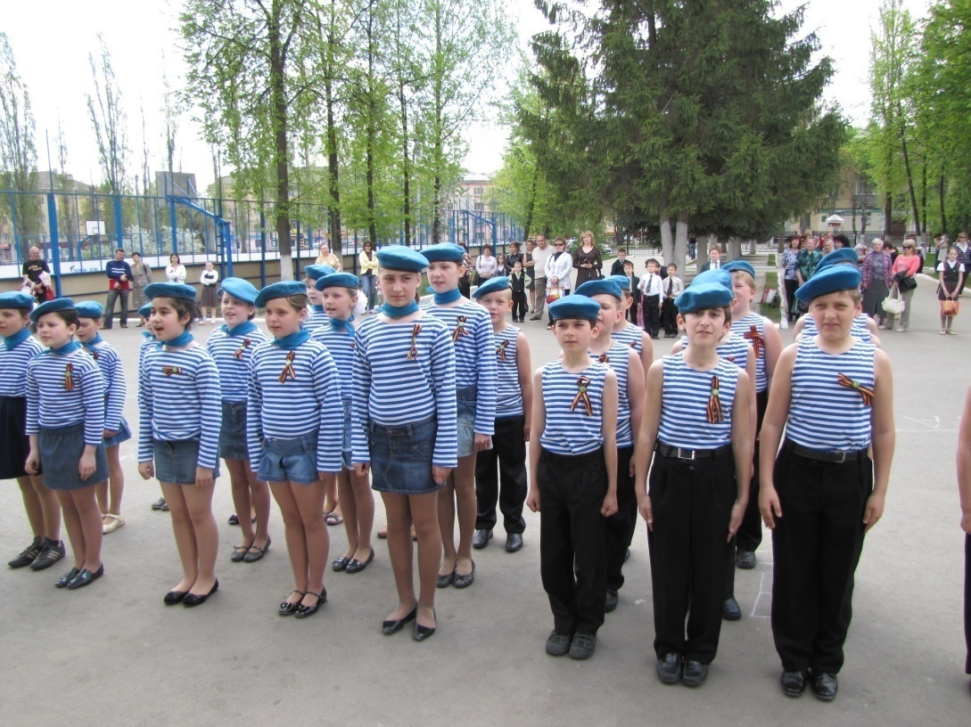

Структура воспитательного пространства.
Мероприятие: | Сроки:
Презентация объединений дополнительного образования ГТТУ Городской им С.А. Шмаковав гимназии | Октябрь
Концерты Липецкой областной филармонии | В теч. года
Посещение спектаклей Липецкого областного театра драмы им. Л.Толстого | Декабрь
Посещение спектаклей Липецкого областного кукольного театра | Сентябрь, апрель
Экскурсии в Липецкий областной краеведческий музей | В теч. года
Экскурсии в дом-музей Г. Плеханова | В теч. года
Совместные мероприятия с Детским парком «Сказка» | В теч. года
Совместные мероприятия с областной детской библиотекой | Сентябрь, март
Экскурсии в музей народного и декоративного творчества | В теч. года

3.1 Повышение педагогической культуры родителей
(законных представителей) обучающихся

Педагогическая культура родителей (законных представителей) обучающихся — один из самых действенных факторов их духовно-нравственного развития и воспитания, поскольку уклад семейной жизни представляет собой важнейший компонент, формирующий нравственный уклад жизни ребенка.
Повышение педагогической культуры родителей (законных представителей) рассматривается как одно из ключевых направлений реализации программы духовно-нравственного развития и воспитания обучающихся на ступени начального общего образования.
Права и·обязанности родителей (законных представителей) в современных условиях определены в статьях 38, 43 Конституции Российской Федерации, главе 12 Семейного кодекса Российской Федерации, статьях 17, 18, 19, 52 Закона Российской Федерации «Об·образовании».
В гимназии разработана и внедрена программа взаимодействия с семьей «Педагогический альянс», объединяющая различные направления деятельности: социальная поддержка, здоровье, отдых, дополнительное образование детей, поддержка одаренных детей, профилактика безнадзорности.
В гимназии созданы условия для обеспечения прав родителей на участие в управлении образовательным учреждением, организации учебно-воспитательного процесса (Совет гимназии, Попечительский совет, родительский комитет).
Каждую четверть проводятся встречи родительской общественности с администрацией школы, учителями. На последней неделе четверти в гимназии традиционно проводятся родительские недели. Родители в эти дни могут посетить любой урок, внеклассное занятие, занятие дополнительного образования, принять активное участие в их проведении.
Эффективность воспитательной системы «Гармония» характеризуется, наряду с другими факторами, взаимодействием с семьей, утверждением родителей как субъектов целостного образовательного процесса совместно с педагогами и детьми.
Система работы гимназии по повышению педагогической культуры родителей (законных представителей) в обеспечении духовно-нравственного развития и воспитания обучающихся младшего школьного возраста основана на следующих принципах:
Принцип соглашения | Соглашение – это договоренность двух сторон об основах организации школьной жизнедеятельности детей и об условиях взаимоотношений этих двух сторон, а также о правах и обязанностях школы и семьи по отношению друг к другу в сфере обоюдной заботы о возможно максимальном развитии ребенка.
Принцип сопряжения | Сопряжение – согласное установление взаимосвязи двух разных сфер жизни ребенка, семьи и школы через определение их функций содействия наилучшим достижениям ребенка в его физическом и духовном развитии так, чтобы действия одного партнера сопровождались обязательно соответствующими действиями другого.
Принцип сопереживания | Сопереживание – это взаимное выражение отношения к происходящему в жизни семьи и школы, выявляющее взаимное уважение и взаимную расположенность этих партнеров, организующих жизнедеятельность ребенка.
Принцип сопричастности | Сопричастность – это проявление взаимного, непосредственного или опосредованного отношения к жизнедеятельности ребенка в семейной и школьной сферах его жизни во имя практического создания наилучших условий для развития ребенка.
Принцип содеятельности | Содеяннность – реальное свершение обоюдных практических действий, способствующих повышению условий жизнедеятельности развивающегося ребенка.
Принцип меры | Принцип меры – соблюдение определенного предела взаимодействию школы и семьи во имя гармоничного разностороннего развития личности ребенка
Планируемые мероприятия с родителями
Название  мероприятия | Сроки | Форма  проведения
Проведение педагогического лектория для родителей | В течение года | Лекции
Медиалекции | В течение года | Лекции с использованием медиаресурсов
Тематические родительские собрания по классам:  1 класс  Воспитание чувство уважения к прошлому своей Родины, воспитание у младших школьников понятие истинного патриотизма.  Формирование представления о правилах поведения в образовательном учреждении, дома, на улице, в населённом пункте, в общественных местах, на природе.  Формирование первоначальных представления о нравственных основах учёбы.  Формирование бережного отношения к растениям и животным  2 класс  Воспитание уважительного отношения к родителям, старшим, доброжелательное отношение к сверстникам и младшим.  Воспитание отрицательного отношения к лени и небрежности в труде и учёбе, небережливому отношению к результатам труда людей.  Воспитание ценностного отношения к природе и всем формам жизни.  3 класс  Установление дружеских взаимоотношений в коллективе, основанных на взаимопомощи и взаимной поддержки.  Формирование элементарных представлений о роли знаний, науки, современного производства в жизни человека и общества.  Интерес к природе, природным явлениям и формам жизни, понимание активной роли человека в природе.  4 класс  Воспитание отрицательного отношения к аморальным поступкам, грубости, оскорбительным словам и действиям.  Умение проявлять дисциплинированность, последовательность и настойчивость в выполнении учебных и учебно-трудовых заданий.  Элементарный опыт природоохранительной деятельности | В течение года  Сентябрь  Ноябрь  Март  Апрель  Сентябрь  Ноябрь  Март  Сентябрь  Ноябрь  Март  Апрель  Сентябрь  Ноябрь  Март | Собрание, круглый стол, практикум и т.д.
Цикл классных часов на тему «Моя семья» с участием родителей :  - «Откуда начинается мой род», «Военная летопись моей семьи», «История создания семьи моих родителей», «Моя семья в фотографиях и воспоминаниях», «Памятные даты моей семьи», «О тех, кого мы вспоминаем с грустью…», «Мужчины нашего рода», «Традиции нашей семьи», «О моих близких с любовью» и т.д. | В течение года | Беседы, викторины, игры, презентации проектов и т.д.
Семейные праздники:  - «Истории любви моего дома», «Мамины руки, нет их теплее…», «Дорогое слово – отец», «Долгая и близкая дорога к дому» и т.д. | В течение года | Совместные праздники с родителями
«Семейный забег» в рамках осеннего гимназического мини-марафона. | Ежегодно (сентябрь) | Соревнования
«Папа, мама, я - спортивная семья» | Ноябрь | Соревнования
Последний звонок в начальной школе (4-е классы) | Май - июнь | Праздничная программа
Общешкольное родительское собрание | 2 раза в год | Собрание
Заседания Совета гимназии | Октябрь  апрель | Заседание органов ГОУ
Привлечение родителей для совместной работы во внеурочное время  «Семейные мастерские» | В течение года
Формирование библиотечек для родителей по воспитанию детей. Распространение печатного материала для родителей через библиотеку гимназии. | В течение года | Буклеты, листовки, Методические сборники
Распространение лучшего опыта семейного воспитания в гимназической газете, чествование семей | В течение года | Статьи
Создание банка данных методических разработок по гражданскому, патриотическому и нравственному воспитанию | В течение года | Методические сборники
Работа с семьями учащихся, стоящих на ВШК | В течение года
Работа с социально-неблагополучными семьями | В течение года
Привлечение родителей к работе по профилактике вредных привычек, противоправного поведения несовершеннолетних | В течение года

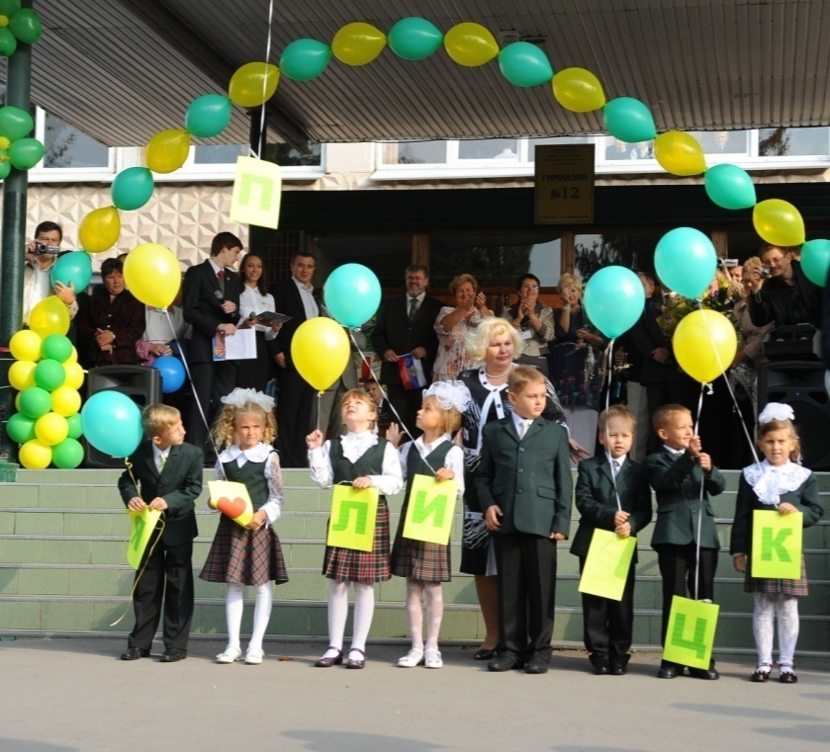

4. Планируемые результаты духовно-нравственного развития и воспитания обучающихся на ступени начального общего образования
Воспитательные результаты распределяются по трём уровням.
Первый уровень результатов — приобретение обучающимися социальных знаний (об общественных нормах, устройстве общества, социально одобряемых и не одобряемых формах поведения в обществе и·т.·п.), первичного понимания социальной реальности и повседневной жизни. Для достижения данного уровня результатов особое значение имеет взаимодействие обучающегося со своими учителями (в основном и дополнительном образовании) как значимыми для него носителями положительного социального знания и повседневного опыта.
Второй уровень результатов — получение обучающимися опыта переживания и позитивного отношения к базовым ценностям общества, ценностного отношения к социальной реальности в целом. Для достижения данного уровня результатов особое значение имеет взаимодействие обучающихся между собой на уровне класса, образовательного учреждения, т. е. в защищённой, дружественной просоциальной среде, в которой ребёнок получает (или не получает) первое практическое подтверждение приобретённых социальных знаний, начинает их ценить (или отвергает).
Третий уровень результатов — получение обучающимся начального опыта самостоятельного общественного действия, формирование у младшего школьника социально приемлемых моделей поведения. Только в самостоятельном общественном действии человек действительно становится (а не просто узнаёт о том, как стать) гражданином, социальным деятелем, свободным человеком. Для достижения данного уровня результатов особое значение имеет взаимодействие обучающегося с представителями различных социальных субъектов за пределами образовательного учреждения, в открытой общественной среде.
С переходом от одного уровня результатов к другому существенно возрастают воспитательные эффекты:
на первом уровне воспитание приближено к обучению, при этом предметом воспитания как учения являются не столько научные знания, сколько знания о ценностях;
на втором уровне воспитание осуществляется в контексте жизнедеятельности школьников и ценности могут усваиваться ими в форме отдельных нравственно ориентированных поступков;
на третьем уровне создаются необходимые условия для участия обучающихся в нравственно ориентированной социально значимой деятельности и приобретения ими элементов опыта нравственного поведения и жизни.
Переход от одного уровня воспитательных результатов к другому должен быть последовательным, постепенным.
Достижение трёх уровней воспитательных результатов обеспечивает появление значимых эффектов духовно-нравственного развития и воспитания обучающихся — формирование основ российской идентичности, присвоение базовых национальных ценностей, развитие нравственного самосознания, укрепление духовного и социально-психологического здоровья, позитивного отношения к жизни, доверия к людям и обществу и т. д.

Направление духовно-нравственного развития и воспитания обучающихся | Планируемые результаты.
Воспитание гражданственности, патриотизма, уважения к правам, свободам и обязанностям человека | 1. Ценностное отношение к России, своему народу, своему краю, отечественному культурно-историческому наследию, государственной символике, законам Российской Федерации, русскому и родному языку, народным традициям, старшему поколению.  2. Элементарные представления об институтах гражданского общества, о государственном устройстве и социальной структуре российского общества, наиболее значимых страницах истории страны, об этнических традициях и культурном достоянии своего края, о примерах исполнения гражданского и патриотического долга.  3. Первоначальный опыт постижения ценностей гражданского общества, национальной истории и культуры.  4. Опыт ролевого взаимодействия и реализации гражданской, патриотической позиции,  ·опыт социальной и межкультурной коммуникации.  5. Начальные представления о правах и обязанностях человека, гражданина, семьянина, товарища | - диагностики пакета Effecton Studio  - диагностика осознанности гражданской позиции учащихся  - диагностика уровня товарищества и взаимопомощи (методика С.Г. Макеевой)  - диагностика межличностных отношений «Настоящий друг» (методика А.С. Прутченкова)  - диагностика уровня воспитанности школьника (методика Н.П. Капустиной, Л. Фридмана)  - педагогическое наблюдение
Воспитание нравственных чувств и этического сознания | 1. Начальные представления о моральных нормах и правилах нравственного поведения, в том числе об этических нормах взаимоотношений в семье, между поколениями, этносами, носителями разных убеждений, представителями различных социальных групп.  2. Нравственно-этический опыт взаимодействия со сверстниками, старшими и младшими детьми, взрослыми в соответствии с общепринятыми нравственными нормами.  3. Уважительное отношение к традиционным религиям.  4. Неравнодушие к жизненным проблемам других людей, сочувствие к человеку, находящемуся в трудной ситуации.  5. Способность эмоционально реагировать на негативные проявления в детском обществе и обществе в целом, анализировать нравственную сторону своих поступков и поступков других людей.  6. Уважительное отношение к родителям (законным представителям), к старшим, заботливое отношение к младшим.  7. Знание традиций своей семьи и образовательного учреждения, бережное отношение к ним | - - диагностики пакета Effecton Studio;  - диагностический диспут по этическим проблемам добра и зла (обсуждение статей, отрывков и художественных произведений, сказок)  - письменный опрос-диагностика «Какие качества вы цените в людях?», «Что вам нравится в мальчиках и девочках?»  - диагностика эмоционального компонента нравственного развития (методика Р.Р. Калининой)  - диагностика уровня воспитанности школьника (методика Н.П. Капустиной, Л. Фридмана)  - педагогическое наблюдение
Воспитание трудолюбия, творческого отношения к учению, труду, жизни | 1. Ценностное отношение к труду и творчеству, человеку труда, трудовым достижениям России и человечества, трудолюбие.  2. Ценностное и творческое отношение к учебному труду.  3. Элементарные представления о различных профессиях.  4. Первоначальные навыки трудового творческого сотрудничества со сверстниками, старшими детьми и взрослыми.  5. Осознание приоритета нравственных основ труда, творчества, создания нового.  6. Первоначальный опыт участия в различных видах общественно полезной и личностно значимой деятельности.  7. Потребности и начальные умения выражать себя в различных доступных и наиболее привлекательных для ребёнка видах творческой деятельности.  8. Мотивация к самореализации в социальном творчестве, познавательной и практической, общественно полезной деятельности | - диагностики пакета Effecton Studio  - диагностика уровня воспитанности школьника (методика Н.П. Капустиной, Л. Фридмана)  - педагогическое наблюдение
Воспитание ценностного отношения к природе, окружающей среде (экологическое воспитание) | 1. Ценностное отношение к природе.  2.Первоначальный опыт эстетического, эмоционально-нравственного отношения к природе.  3.Элементарные знания о традициях нравственно-этического отношения к природе в культуре народов России, нормах экологической этики.  4.Первоначальный опыт участия в природоохранной деятельности в школе, на пришкольном участке, по месту жительства.  5.Личный опыт участия в экологических инициативах, проектах | - диагностики пакета Effecton Studio;  - диагностика осознанности отношения к собственному здоровью (методика М.А. Тыртышной);  - наблюдение в ходе работы на пришкольном участке  - участие в акции «Берегите природу»
Воспитание ценностного отношения к прекрасному, формирование представлений об эстетических идеалах и ценностях (эстетическое воспитание): | 1. Первоначальные умения видеть красоту в окружающем мире.  2. Первоначальные умения видеть красоту в поведении, поступках людей.  3. Элементарные представления об эстетических и художественных ценностях отечественной культуры.  4. Первоначальный опыт эмоционального постижения народного творчества, этнокультурных традиций, фольклора народов России.  5.Первоначальный опыт эстетических переживаний, наблюдений эстетических объектов в природе и социуме, эстетического отношения к окружающему миру и самому себе.  6. Первоначальный опыт самореализации в различных видах творческой деятельности, формирование потребности и умения выражать себя в доступных видах творчества.  7. Мотивация к реализации эстетических ценностей в пространстве образовательного учреждения и семьи | - - диагностики пакета Effecton Studio;  - диагностика уровня воспитанности школьника (методика Н.П. Капустина, Л. Шиловой);  - диагностика ценностных ориентаций  - педагогическое наблюдение
